Lekcja muzyki w kl.5
Temat: Muzyka ludowa z Kaszub.
Cel lekcji : Poznanie instrumentów, tańców i piosenki z Kaszub. Zapoznanie z piosenką „Wesoły żeglarz”.
Kryteria;
Nauczysz się:
rozpoznawać słuchem muzykę ludową z Kaszub,
rozpoznawać słuchem instrumenty muzyczne;
śpiewać piosenkę „ Wesoły żeglarz”

Regiony folklorystyczne Polski
Folklor to materialne i niematerialne dziedzictwo kultury ludowej. Folklor regionalny składa się z wielu elementów, do których zaliczamy m.in.: stroje ludowe, sztukę ludową, obrzędy, zwyczaje, gwarę, wierzenia, podania, legendy, przysłowia, rzemiosło, budownictwo oraz muzykę. Muzyka ludowa to również szeroki zakres pieśni, tańców, instrumentów, kapel. Najbardziej znanym badaczem polskiego folkloru był etnograf Oskar Kolberg.
Ilustracja poniżej przedstawia mapę folklorystyczną Polski.
Odszukaj na mapie Kaszuby.
1. Folklor góralski z podhalańskim na czele jest jednym z najbardziej rozpoznawalnych nie tylko w Polsce, ale również na świecie. Charakterystyczny dla regionu jest męski taniec – zbójnicki., 2. Kaszubów wyróżnia język, który jest nie tylko gwarą, ale oddzielnym językiem regionalnym, w którym wydawane są książki i czasopisma, emitowane są programy radiowe i telewizyjne, uczniowie w szkołach uczą się tego języka, a nawet mogą zdawać maturę., 3. Z Krakowa i okolic wywodzi się krakowiak – polski taniec narodowy. Kraków słynie również z budowy szopek bożenarodzeniowych., 4. Z Kujaw wywodzi się taniec kujawiak – jeden z pięciu polskich tańców narodowych., 5. Kurpie to region na terenie Puszczy Zielonej i Puszczy Białej z reprezentacyjną wsią Kadzidło, w której do dziś pielęgnuje się dawne tradycje. Kurpie słyną także z Niedzieli Palmowej w Łysych, gdzie odbywa się konkurs na największą palmę., 6. Lubelszczyzna jest regionem, w którym krzyżowało się kilka kultur ludowych. W regionie tym powstają piękne pisanki, zdobione gorącym pszczelim woskiem, a następnie barwione., 7. Śląsk jako region Polski, najczęściej dzielony jest na odrębne części: Dolny Śląsk, Górny Śląsk i Śląsk Opolski. Ślązacy posługują się również gwarą uznaną za dialekt języka polskiego., 8. Obecnie Wielkopolskę zamieszkuje kilka grup etnograficznych: Bambrzy, Biskupianie, Olędrzy, Chazacy, Krajniacy, Pałuczanie, Mazurzy Wieleńscy i Tośtoki. Z Wielkopolską związane są legendy o powstaniu państwa Polskiego.
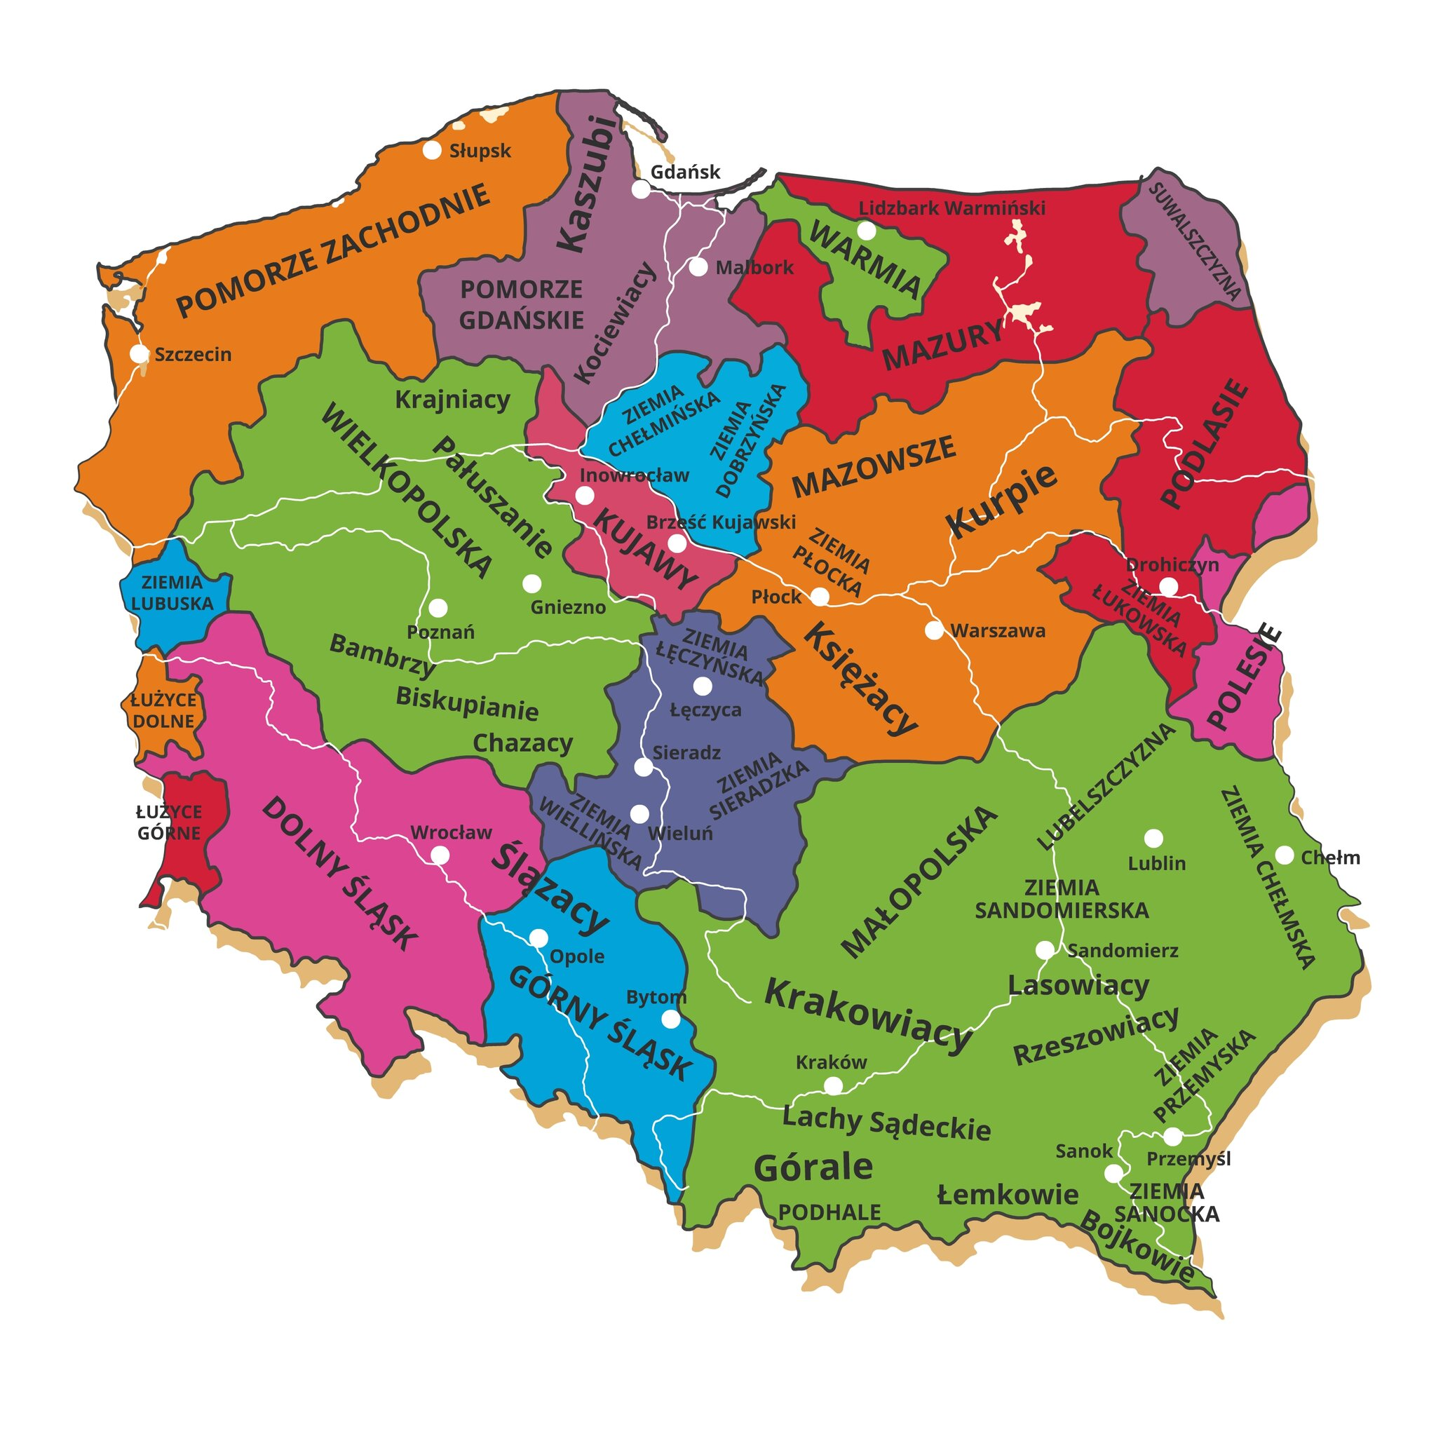
Kaszuby
Chlubą Kaszubów jest ich mowa. Język kaszubski, w odróżnieniu od innych regionów w naszym kraju, jest żywy w mowie i piśmie. Znanym badaczem tego języka był Bernard Sychta (1907-1982), ksiądz z Sierakowic. Posłuchaj, jak brzmią kaszubskie nuty, czyli abecadło kaszubskie. Śledź tekst i obrazki- podręcznik str.119
https://www.youtube.com/watch?v=4CVNx_9IRZ4
Zajrzyj na stronę internetową muzeum poświęconego Folklorowi Kaszub
http://www.muzeum-wdzydze.gda.pl/

Przeczytaj w podręczniku na str.120 o kaszubskich instrumentach ludowych .
Posłuchaj brzmienia instrumentów:
-burczybas
https://www.youtube.com/watch?v=kSgxD_1UoI4
-diabelskie skrzypce
https://www.youtube.com/watch?v=wZglHZ_y6tk
-bazuna
https://www.youtube.com/watch?v=N26aQYoCCaU

Posłuchaj piosenki „ Wesoły żeglarz”.
https://www.youtube.com/watch?v=wL9UWODX9Cs
Naucz się śpiewać piosenkę „ Wesoły żeglarz”- tekst w podręczniku str.118
lub poniżej.
1.Płynie łódź moja wzburzonym morzem, brzegu nie widać, wiatr w żagle wieje. Inny by pewnie już stracił głowę, ja się tylko śmieję!
Ref; Hej, bo wesoły uśmiech w czas burzy jest pogodą, uśmiech ku brzegom pędzi rozgniewaną wodę.
2. Żagiel mój burzę niejedną przetrwał, nieraz nad głową wiatr pędził chmury. Bardziej o fajkę dbam, by nie zgasła, niż o własną skórę.
Ref; Hej, bo wesoły uśmiech.....

